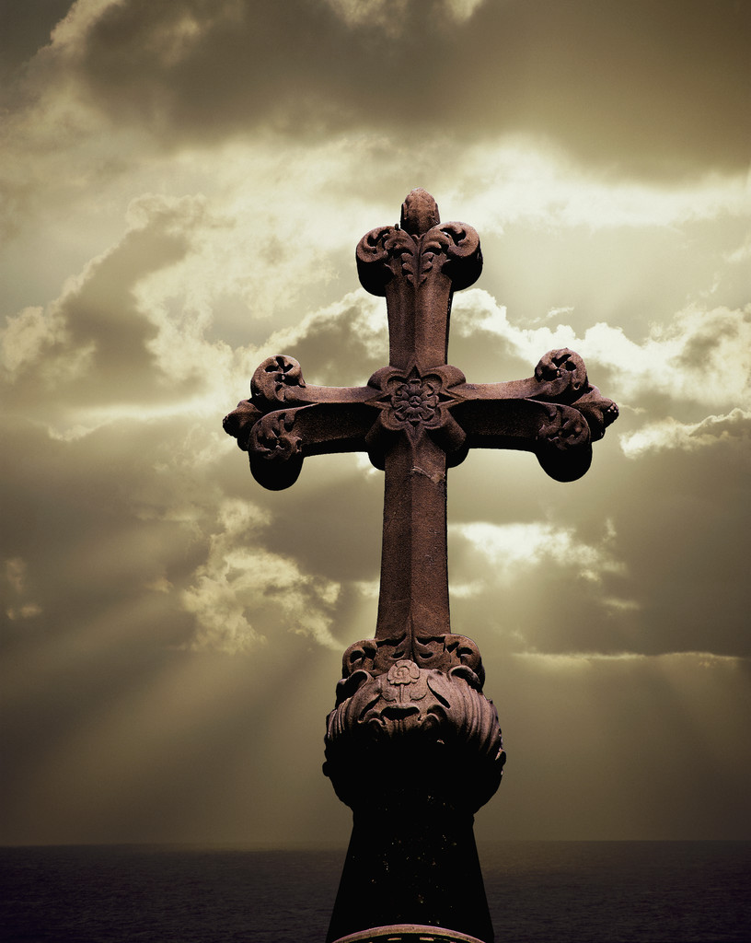
Zomrelí občania obce v roku 2019

P.č | Priezvisko a meno | Dátum úmrtia | Vek
1. | CHODELKA František | 01.02.2019 | 80 rokov
2. | CHODELKOVÁ Angela | 26.02.2019 | 77 rokov
3. | ŠPÁNIKOVÁ Mária | 19.08.2019 | 91 rokov
4. | MARTONÍK Timotej | 18.10.2019 | 78 rokov

